La Consejera de Desarrollo Rural, Medio Ambiente y Administración Local, en relación con las preguntas para su contestación por escrito formuladas por el Parlamentario Foral Alberto Catalán Higueras, adscrito al Grupo Parlamentario Unión del Pueblo Navarro (UPN), ¿Qué actuaciones ha realizado el Departamento de Desarrollo Rural, Medio Ambiente y Administración Local durante los meses de verano en el Monumento Natural “Las Encinas” de Corella?, (**9-18-/PES-00236)**, tiene el honor de remitirle la siguiente contestación:

Las Encinas de Corella fueron declaradas Monumento Natural mediante Decreto Foral 165/1991. Posteriormente, y mediante Decreto Foral 87/2009, se estableció un nuevo Catálogo de Monumentos Naturales que excluía alguno de los originales e incluía a otros que tanto expertos como ciudadanos preocupados por su conservación habían solicitado su reconocimiento como Monumentos Naturales de Navarra.

Las Encinas de Corella aparecen tanto en el Decreto Foral 165/1991 como en el Decreto Foral 87/2009 que deroga el anterior.

En el caso concreto de este Monumento Natural, informes encargados por el Departamento de Desarrollo Local, Medio Ambiente y Administración Local atestiguan que este grupo de encinas presentan un importante declive desde el año 1995. Así se constata que en el año 2013 presentaron problemas graves de supervivencia, especialmente uno de los ejemplares. Dichos problemas de supervivencia se consiguieron atajar mediante la realización de una poda con objeto de rebajar la copa y mediante el establecimiento de un programa de riegos, tras los cuales aparentemente se produzco una revitalización parcial.

Este mismo episodio se repitió en el año 2016 y ante esta situación se encargó un informe al especialista en arboricultura D. Gabriel García Iguiñiz quien concluyó que una de las encinas estaba aparentemente muerta y que los dos ejemplares restantes se encontraban en un estado similar al que han tenido en los últimos 20 años.

En dicho informe se recomendaba:

1. Dar un margen de prudencia ante la encina aparentemente muerta y dejar pasar hasta la primavera de 2017 con objeto de observar la posible emisión de brotes y, en caso contrario, proceder a la corta.

2. Realizar riegos en las otras dos encinas con objeto de revitalizarlas. Dicho trabajo fue encargado a la sociedad instrumental GAN-NIK quien realizó, con fecha 30 de septiembre y 6 de octubre de 2016, el riego de las mismas aportando 6.000 litros de agua cada día.

Transcurrido el verano de 2017 se constató la no emisión de brotes en el caso de la encina aparentemente muerta al mismo tiempo que se constató que las otras dos encinas permanecían estables y, por tanto, no se consideró necesario efectuar más riegos.

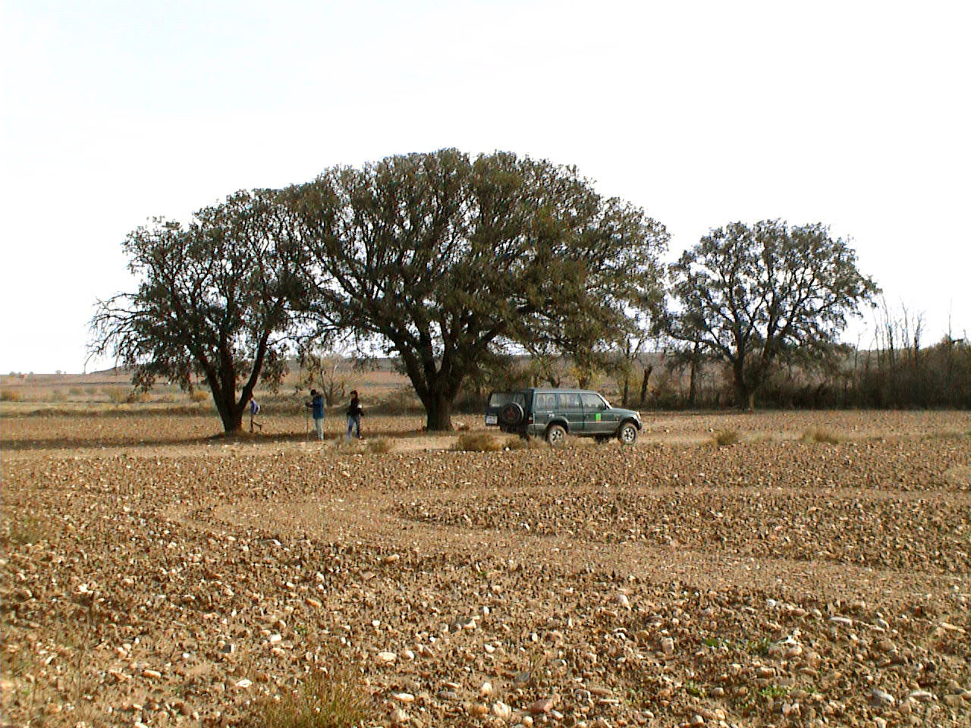La situación en verano de 2018 de este Monumento Natural es de una encina muerta, mientras que en las otras dos se observa una evolución ligeramente favorable como puede comprobarse comparando esta fotografía de 2002 en la que se observa decaimiento en las tres encinas.

Con esta otra fotografía de 31 de agosto de 2018, en la que se observa la encina central muerta y las otras dos con un mejor aspecto que el de 2002:

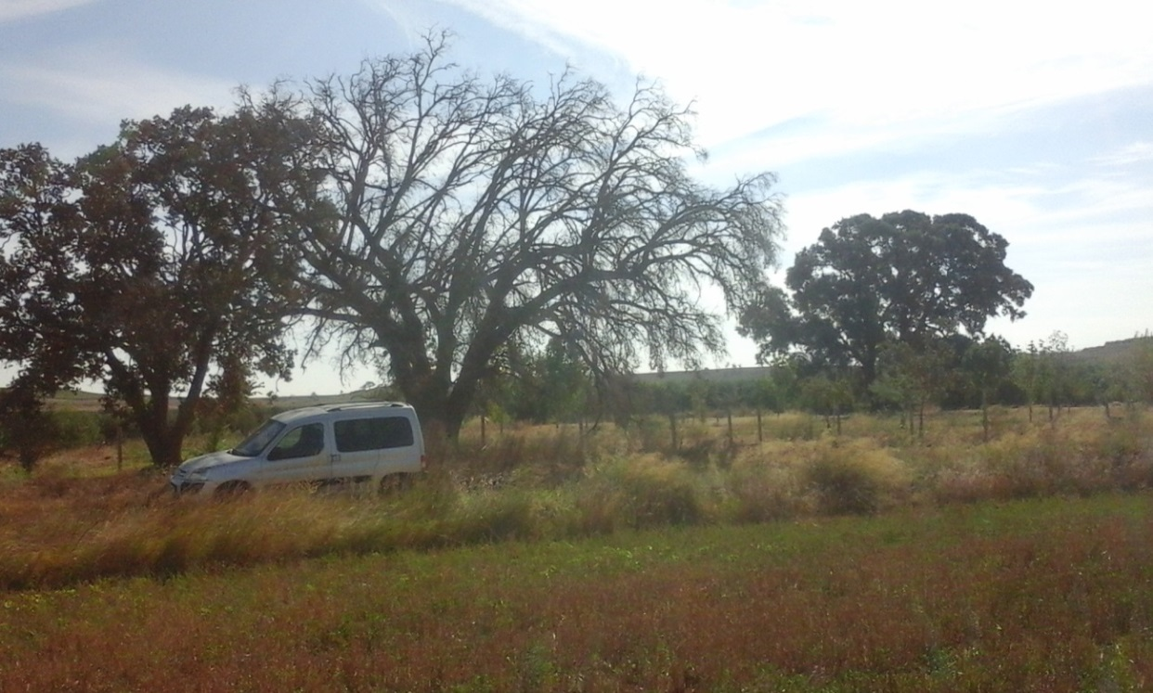

Siguiendo las recomendaciones del informe de 2016 del especialista en arboricultura D. Gabriel García Iguiñiz se hubiera debido proceder a la corta de la encina muerta. Pero antes de realizar dicha actuación y en consecuencia proceder a la modificación del Decreto Foral 87/2009, de 1 de diciembre, por el que se declaran Monumento Natural determinados árboles singulares de Navarra y se establece su régimen de protección, se consideró conveniente analizar si este Monumento Natural constituye lugar de alimentación, cría o refugio de especies de fauna protegida.

En su estado actual como árbol muerto en pie, se valora muy positivamente su papel como lugar de alimentación, cría o refugio de especies de fauna, protegida o no. En esta situación, y en ausencia de circunstancias que afecten a la seguridad y salud de las personas, se estima conveniente no proceder de momento a la corta del ejemplar sino al mantenimiento en pie del mismo, al formar parte del hábitat de dichas especies tal y como se recoge en el artículo 5 del mencionado Decreto Foral.

Además de esta decisión de mantenimiento del ejemplar muerto en pie, en verano de 2018 se ha decidido encargar un nuevo análisis de suelos en el entorno de las encinas que pueda contrastarse con el realizado en 2002. El paso de estos 16 años puede haber supuesto cambios en las condiciones edáficas y consecuentemente en el estado de las encinas. El incremento de superficies puestas en riego en el entorno de las encinas en estos 16 últimos años puede haber alterado esas condiciones edáficas y un nuevo análisis de suelo puede confirmar o desmentir esta apreciación inicial.

En el análisis realizado en 2002 se apuntó que las encinas se encuentran en el fondo aluvial del río Alhama y bajo restos de terrazas medias que las dominan por el este. Se obtuvo que el suelo es profundo, de textura franca, poca pedregosidad, contenido moderado en carbonatos, pH ligeramente alcalino y estructura moderada. En definitiva un típico suelo de fondo aluvial de la zona.

Del análisis entonces realizado de dedujo que el aspecto más llamativo de este suelo era su salinidad, ligera en el sondeo y fuerte bajo las encinas. Y se apuntaba que sería bueno seguir en el tiempo la evolución de dicha salinidad, considerando que ésta podría aumentar si se incrementaran la frecuencia de los riegos en las parcelas cercanas o si se pusiesen en regadío las terrazas medias antes citadas. Los excesos de las aguas de riego de dichas zonas cercanas podrían provocar encharcamientos en esta zona y/o aumentar la salinidad de estos suelos. Esto comprometería seriamente la supervivencia de estos árboles. Por todo ello, el análisis de 2002 finalizaba apuntando que sería necesario controlar de modo periódico la evolución de la salinidad de estos suelos así como de las variaciones del nivel freático.

Siguiendo esta propuesta, con fecha 19 de septiembre de 2018 se contactó con el Negociado de Suelos y Climatología del Departamento de Desarrollo Rural, Medio Ambiente y Administración Local para que realizaran un análisis de suelos similar al que ese mismo Negociado realizó en 2002. Recibida la solicitud, con fecha 23 de octubre de 2018 personal de ese Negociado acompañado por guardas forestales de la Demarcación de Tudela procedieron a la toma de muestras en los suelos en el entorno de las encinas. Estas muestras se han entregado a la empresa pública Nasertic, en cuyos laboratorios se está realizando su análisis.

En la actualidad nos encontramos a la espera de los resultados de esos análisis.

Es cuanto tengo el honor de informar en cumplimiento de lo dispuesto en el artículo 194 del Reglamento del Parlamento de Navarra.

Pamplona, 28 de noviembre de 2018

La Consejera de Desarrollo Rural, Medio Ambiente y Administración Local: Isabel Elizalde Arretxea